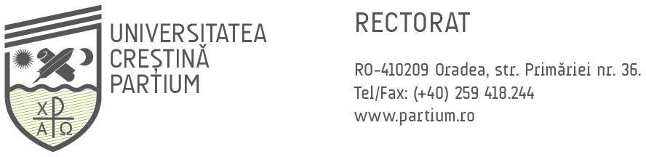

UNIVERSITATEA CREŞTINĂ PARTIUM DIN ORADEA

REZULTATELE EVALUĂRII ACTIVITĂȚII DIDACTICE DE CĂTRE STUDENȚI ÎN ANUL UNIVERSITAR 2024-2025

FACULTATEA | LITERE ȘI ARTE | ȘTIINȚE ECONOMICE ȘI SOCIALE | TOTAL (MEDIE PE UNIVERSITATE)
Media evaluărilor | 4,60 | 4,49 | 4,54

FACULTATEA DE LITERE ȘI ARTE

DEPARTAMENTUL | Media evaluărilor
LIMBĂ ȘI LITERATURĂ | 4,67
ARTE | 4,54

FACULTATEA DE ȘTIINȚE ECONOMICE ȘI SOCIALE

DEPARTAMENTUL | Media evaluărilor
ECONOMIE | 4,39
ȘTIINȚE SOCIO-UMANE | 4,60

